2023年辽宁省阜新市中考道德与法治真题
一、单项选择题（本题共25道小题，每小题1分，共25分）
1. 青青校园，豆蔻年华。我们最美的青春在中学度过，有的人，梦想起于中学，激励一生奋斗；有的人，成就始于中学，奠定事业根基。这表明中学时代（ ）
①决定着未来的人生价值
②见证着从少年到青年的生命进阶
③是人生发展的一个新阶段
④可以为我们的一生奠定重要基础
A. ①②③ B. ①②④ C. ①③④ D. ②③④
2. 《中国学生发展核心素养》提出培养“全面发展人”，综合表现为六大素养。“学会学习”位列其中。下列做法与“学会学习”相符的有（ ）
①善于运用不同的学习方式
②探究学习是唯一的学习方式
③需要掌握科学的学习方法
④需要发现并保持对学习的兴趣
A. ①②③ B. ①②④ C. ①③④ D. ②③④
3. 临近毕业，小军对自己初中生活作出总结：“能够遵守纪律，学习成绩优异。”小军正确认识自己的途径是（ ）
A. 自我评价 B. 他人评价 C. 社会评价 D. 心理评价
4. “朋友是雨中的伞，有你才平安；朋友是雪中的炭，有你才温暖。”这告诉了我们友谊的力量。下列关于友谊的力量表述正确的有（ ）
①朋友丰富了我们的生活经验
②朋友见证了我们一起走过的成长历程
③友谊离不开物质条件的支撑
④友谊让我们更深刻地体悟生命的美好
A. ①②③ B. ①②④ C. ①③④ D. ②③④
5. 有这样一副对联，上联是：数载操劳彰显舐犊情；下联是：几度拼搏报答养育恩。该对联最恰当的横批是（ ）
A. 与人为善 B. 助人为乐 C. 律己宽人 D. 孝亲敬长
6. 守护生命首先要关注自己的身体，养成健康的生活方式。我们倡导的健康的生活方式有（ ）
①合理的饮食 ②规律的作息 ③充足的睡眠 ④过量的运动
A ①②③ B. ①②④ C. ①③④ D. ②③④
7. 小丽的班级参加学校组织的“经典古诗诵读比赛”活动，同学们分工协作，相互激励，相互帮助，优势互补，最终获得了团体第一名。这体现了小丽的班集体是（ ）
①善于合作的 ②充满活力的 ③充满关怀与友爱的 ④民主的、公正的
A. ①②③ B. ①②④ C. ①③④ D. ②③④
8. 某市人民法院成立少年法庭办公室，它主要负责统筹未成年人审判指导、案件审判管理和协调开展未成年人案件巡回审判等工作。这属于对未成年人的（ ）
A. 学校保护 B. 家庭保护 C. 司法保护 D. 网络保护
9. 某校每月定期开展“我是社会小主人”主题活动，组织学生走上街头，进行交通文明宣传，为创建文明城市贡献力量。参与这些活动有利于学生（ ）
①塑造健康的人格 ②养成良好的行为习惯 ③合理地调控情绪 ④形成正确的价值观念
A. ①②③ B. ①②④ C. ①③④ D. ②③④
10. 现今，互联网已经成为我们重要的学习工具和交往平台。我们在合理利用网络时应做到（ ）
①提高媒介素养 ②恪守道德、遵守法律
③学会辨析网络信息 ④交流信息、依赖网络
A. ①②③ B. ①②④ C. ①③④ D. ②③④
11. 在社会生活中，“礼让斑马线”“在公共场所不得大声喧哗”“禁止在高铁上吸烟”等规则提醒人们规范自己的行为。对此，下列说法正确的是（ ）
A. 遵守社会规则只需自律
B. 违反社会规则都要受到刑罚处罚
C. 社会规则保障社会秩序的实现
D. 建立社会规则的目的是限制自由
12. “人无礼则不生，事无礼则不成，国无礼则不宁。”这表明文明有礼（ ）
①促进社会和谐 ②是一个人安身立命之本
③体现国家形象 ④是一个人立身处世的前提
A. ①②③ B. ①②④ C. ①③④ D. ②③④
13. 2023年3月5日，是毛泽东等老一辈革命家为雷锋同志题词60周年纪念日。某校积极开展向雷锋同志学习的活动，传承雷锋精神，积极承担社会责任。由此可见，责任来自（ ）
①他人承诺 ②法律规定 ③道德规范 ④职业要求
A. ①② B. ①④ C. ②③ D. ③④
14. 我们要树立“食为政首、粮安天下”“安而不忘危、存而不忘亡、治而不忘乱”的意识，牢牢守住维护国家安全这条底线。这表明（ ）
①国家安全是人民幸福安康的前提
②国家安全仅是成年公民义不容辞的责任
③人民利益是国家利益的集中体现
④国家安全是国家生存与发展的重要保障
A. ①② B. ①④ C. ②③ D. ③④
15. 下面四幅图呈现的是劳动者在辛勤劳动的场景。我们从中得到的启示有（ ）
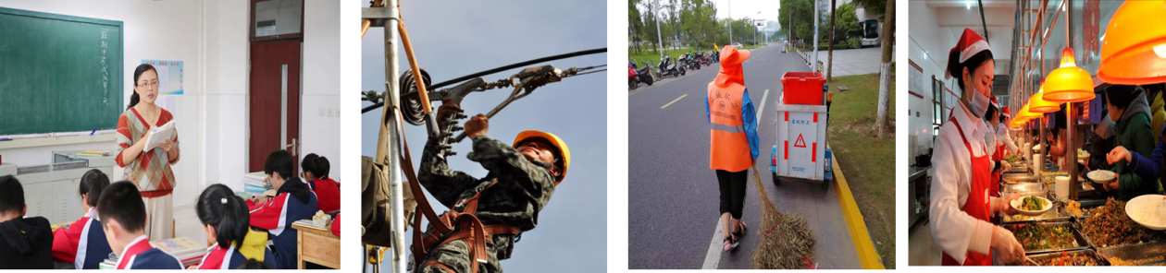
①劳动只是我国公民的基本义务 ②劳动者为国家和社会发展作出贡献
③劳动者都值得我们尊敬和学习 ④劳动者成就了我们今天美好生活
A. ①②③ B. ①②④ C. ①③④ D. ②③④
16. 依照法律规定，监察委员会对所有行使公权力公职人员进行监察，实现国家监察全面覆盖。下列属于监察机关职责的有（ ）
①调查职责 ②处置职责 ③监督职责 ④民主监督
A. ①②③ B. ①②④ C. ①③④ D. ②③④
17. 小杰在学习了社会主义基本经济制度的内容后，对相关知识进行了梳理。下列图示正确的有（ ）
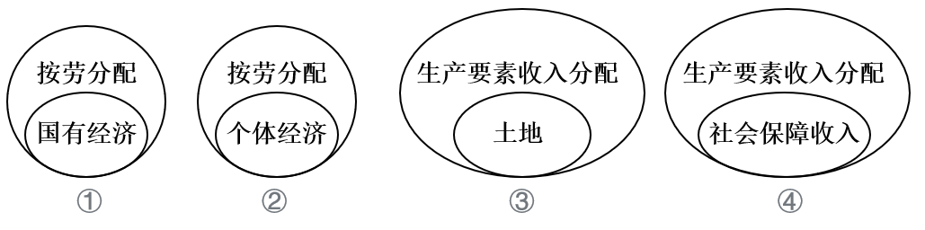
A. ①② B. ①③ C. ②④ D. ③④
18. 平等是人类的崇高理想，是社会发展的永恒主题。比如男女同工同酬、一次选举一人一票等。从平等角度看，这体现（ ）
A. 不同情况差别对待 B. 同等情况差别对待
C. 同等情况同等对待 D. 不同情况同等对待
19. 从神舟一号到神舟十六号成功发射，航天科技集团始终把创新作为企业的核心竞争力。这表明提升创新能力是（ ）
A. 民族振兴、社会进步的基石 B. 把发展科技作为当前工作的中心
C. 企业持续发展之基、市场制胜之道 D. 推进以教育创新为核心的全面创新
20. 习近平总书记在党的二十大报告中阐述了中国式现代化五个方面的中国特色，第一个方面就是“人口规模巨大的现代化”。中国推动“人口规模巨大的现代化”表明（ ）
①我国总人口增速较快 ②党和国家科学把握人口发展规律
③我国是人口众多的国家 ④人口发展是关系中华民族发展的大事情
A. ①②③ B. ①②④ C. ①③④ D. ②③④
21. 为了建设天更蓝、山更绿、鱼翔浅底、万鸟翔集、万物和谐共生的美好图景，我们要加强生态文明建设。建设生态文明，必须严守的红线是（ ）
A. 自然规律 B. 生态保护 C. 环境质量 D. 资源利用
22. 我国历史上各民族交往交流交融从未间断，最终形成了今天我国各民族分布的格局是（ ）
A. 大杂居、小聚居、交错居住 B. 大杂居、小融居、交错居住
C. 小杂居、大聚居、集中居住 D. 小杂居、大融居、集中居住
23. 2022年11月，第五届中国国际进口博览会不仅是“全球买、全球卖”的平台，而且是深化科技合作、共享国际产品的平台。这体现经济全球化的重要表现是（ ）
A. 推动建设新型国际关系 B. 商品贸易在全球范围内进行
C. 奉行互利共赢开放战略 D. 商品生产在全球范围内完成
24. 中国正努力抢占全球技术创新与新兴产业的发展制高点，培育壮大经济发展新动能。这表明促进发展要（ ）
A. 加快构建新发展格局 B. 把提升发展质量放在首位
C. 积极参与全球规则制定 D. 积极寻求新的经济增长点
25. 某校组织学生开展“我的职业选择”主题讨论活动，同学们各抒己见。你认为比较合理的职业选择是（ ）
①要把握自己的个性特长 ②要结合自己的能力经验
③完全听从父母的安排 ④满足国家与社会发展的需要
A. ①②③ B. ①②④ C. ①③④ D. ②③④
二、材料分析题（本题共3道小题，共25分。其中26题8分，27题9分，28题8分）
26. 阅读材料，运用所学知识回答问题。
推进科学立法 维护宪法权威】
材料一 2023年3月，第十四届全国人民代表大会第一次会议通过《全国人民代表大会关于修改（中华人民共和国立法法）的决定》，《中华人民共和国立法法》是规范国家立法制度和立法活动、维护社会主义法治统一的基本法律。
材料二 2022年是现行宪法颁布40周年。全面贯彻实施宪法是建设社会主义国家的首要任务和基础性工作，从确立宪法宣誓制度，助力在全社会形成尊重宪法、宪法至上的氛围到建立国家功勋荣誉表彰制度，不断完善了宪法体系，有力地维护了宪法权威，让宪法实施真正成为人民的自觉行动。
（1）《中华人民共和国立法法》体现了法治要求的哪一方面内容？
（2）法律有哪些特征？
（3）为什么要维护宪法至高无上的权威？（回答两点即可）
（4）我们应如何践行宪法？（回答两点即可）
27. 阅读材料，运用所学知识回答问题。
【延续历史文脉 坚定文化自信】
材料一 五千多年文明发展，中华民族创造和传承了独树一帜的灿烂文明，中华优秀传统文化是中华文明的智慧结晶，是中华民族的根和魂。中华文明在同其他文明的交流互鉴中不断焕发新的生命力，借鉴吸收了人类文明的一切优秀成果，代表着人类文明进步的发展方向，是一种全新的人类文明形态。
材料二 习近平总书记关于文化建设的新思想新观点新论断，从增强历史自觉、坚定文化自信的高度，为延续历史文脉注入了国本培元、立根铸魂的思想力量。
（1）新时代，延续文化血脉需要发展什么文化？
（2）画线部分体现了文化多样性的意义是什么？
（3）我们在借鉴吸收人类文明的一切优秀成果时要坚持什么？
（4）为什么要坚定文化自信？
（5）我们应如何坚定文化自信？（回答两点即可）
28. 阅读材料，运用所学知识回答问题。
【深化改革开放 谱写时代华章】
材料 习近平总书记在参观“复兴之路”展览时首次提出“中国梦”战略思维。中国共产党团结带领中国人民进行的一切奋斗、一切牺牲、一切创造，归结起来形成了一个主题。十年逐梦前行，“全面建成小康社会”迈出了复兴征程的关键一步：在幼有所育……弱有所扶上持续用力，推动了民生福祉全方面改善：中国梦是家国梦，是人民的梦、是改革开放的梦。回望过去，我们依靠改革开放，眺望未来，我们将坚定不移地深化改革开放，为全面建设社会主义现代化国家谱写时代华章。
（1）材料中“三个一切”归结起来的一个主题是什么？
（2）民生的重要性是什么？
（3）为什么要坚定不移地深化改革开放？（回答两点即可）
（4）作为新时代的青少年，应怎样为实现中国梦作贡献？
